CONDEPHAAT – Conselho de Defesa do Patrimônio Histórico, Arqueológico, Artístico e Turístico do Estado de São Paulo.

RES. SC 129/18, de 26/12/2018, publicada no DOE 27/12/2018, Seção I, pág. 46
http://diariooficial.imprensaoficial.com.br/nav_v5/index.asp?c=4&e=20181227&p=1
O Secretário da Cultura, nos termos do artigo 1º do Decreto-Lei 149, de 15-08-1969, e dos artigos 134 a 149 do Decreto 13.426, de 16-03-1979, que permanecem em vigor por força do artigo 158 do Decreto 50.941, de 05-07-2006, e com redação alterada pelo Decreto 48.137, de 07-10-2003, resolve retificar, com a ciência do Conselho, Resoluções relativas a bens tombados que apresentam erros materiais, conforme abaixo estabelecido:
Retificação da Resolução SC-043, de 16-07-2012, publicada no D.O. de 14-08-2012, p.34-35, referente ao tombamento do Conjunto Ferroviário Central de Araçatuba No Artigo 1º, parágrafo único, item 1, onde se lê “Avenida Barão de Rio Branco, 100”, leia-se “Avenida dos Araçás s/n°”.
Retificação da Resolução SC-102, de 01-11-2013, publicada no D.O. de 13-11-2013, p.59, referente à redefinição da área envoltória do Parque Tenente Siqueira Campos – Trianon No preâmbulo e no Artigo 1º, onde se lê “Av. Paulista, 949”, leia-se “Rua Peixoto Gomide, 949”.
Retificação da Resolução SC-066, de 19-12-2017, publicada no D.O. de 22-12-2017, p.58-59, referente ao tombamento do Asilo Colônia Pirapitingui No Artigo 2º, incisos I e II, onde se lê “Rod. Waldomiro Ferreira de Camargo” leia-se “Rod.Waldomiro Corrêa de Camargo”, correção conforme matrícula 92.732 do oficial de Registro de Imóveis da Comarca de Itu – SP.
Substitua-se o mapa no anexo I pelo seguinte:
ANEXO I: Mapa do Perímetro de Tombamento sobre foto aérea
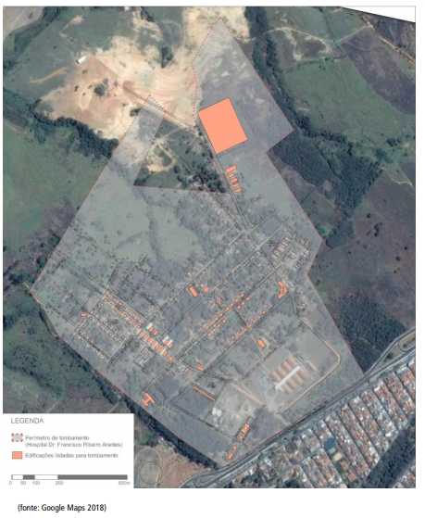
Substitua-se o mapa no anexo II pelo seguinte:
ANEXO II: Mapa do Perímetro de Tombamento
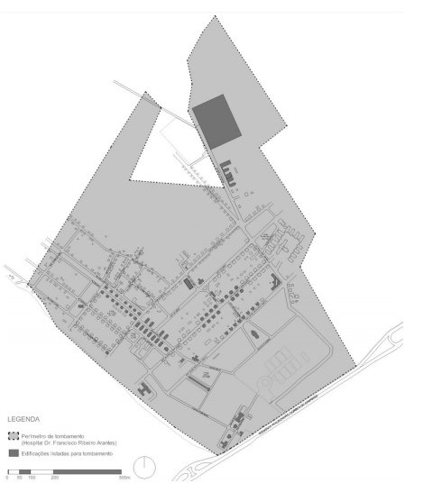
Retificação da Resolução SC-009, de 21-01-2014, publicada no D.O. 06-02-2014, p.50, referente ao tombamento da Estação Ferroviária de Piquete No Artigo 2º, inciso III, e nos anexos I e II, onde se lê “Rua Major Carlos Sampaio”, leia-se “Rua Major Carlos Ribeiro”. Retificação da Resolução SC-119, de 31-10-2016, publicada no D.O. 02-11-2016, referente à área envoltória da Reserva Florestal da Fazenda Santa Genebra No Artigo 2º, inciso II, onde se lê “pela SANASA’’, leia-se “pela prestadora e serviços públicos de água e esgoto correspondente”. No Artigo 4°, onde se lê “prévia anuência do Conselho de Administração da Fundação José Pedro de Oliveira”, leia-se “prévia anuência da Fundação José Pedro de Oliveira”. Retificação da Resolução SC-91, de 11-10-2012, publicada no D.O. de 17-10-2012, referente ao tombamento do Complexo da Estação Ferroviária de Botucatu No Artigo 2º, onde se lê “Artigo 2º. Fica estabelecida a proteção dos seguintes elementos:
- Para o edifício descrito no Art. 1º, inciso 1, deverão ser protegidas as fachadas, a volumetria e os interiores.
- Para os elementos descritos no Art. 1º, incisos 3, 13 e 16, fica considerada área non-aedificandi e, para a vegetação de grande porte, sugere-se a reposição por espécies similares ao final do ciclo de vida das hoje existentes.
- Para os edifícios descritos no Art. 1º, incisos 4, 5, 6, 8, deverão ser protegidas as fachadas e a volumetria.
- Para os elementos descritos no Art. 1º, incisos 7, 12, 14, deverão ser protegidos os elementos remanescentes destacados nos respectivos incisos.
- Para o edifício descrito no Art. 1º, inciso 9, deverá ser preservada a sua volumetria.
- Para o edifício descrito no Art. 1º, inciso 10, deverão ser protegidas suas fachadas, volumetria e as plataformas internas de manutenção.
- Para o edifício descrito no Art. 1º, inciso 11, deverão ser protegidas suas fachadas e volumetria. No caso do encerramento do ciclo de vida das palmeiras à frente da face sul, sugere-se a reposição por mudas da mesma espécie.
- Para o elemento descrito no Art. 1º, inciso 15, deverá ser protegida sua estrutura.”
Leia-se “Artigo 2º. Fica estabelecida a proteção dos seguintes elementos:
- Para o edifício descrito no Art. 1º, inciso 3, deverão ser protegidas as fachadas, a volumetria e os interiores.
- Para os elementos descritos no Art. 1º, incisos 4, 14 e 17, fica considerada área non-aedificandi e, para a vegetação de grande porte, sugere-se a reposição por espécies similares ao final do ciclo de vida das hoje existentes.
- Para os edifícios descritos no Art. 1º, incisos 5, 6, 7 e 9, deverão ser protegidas as fachadas e a volumetria.
- Para os elementos descritos no Art. 1º, incisos 8, 13, 15, deverão ser protegidos os elementos remanescentes destacados nos respectivos incisos.
- Para o edifício descrito no Art. 1º, inciso 10, deverá ser preservada a sua volumetria.
- Para o edifício descrito no Art. 1º, inciso 11, deverão ser protegidas suas fachadas, volumetria e as plataformas internas de manutenção.
- Para o edifício descrito no Art. 1º, inciso 12, deverão ser protegidas suas fachadas e volumetria. No caso do encerramento do ciclo de vida das palmeiras à frente da face sul, sugere-se a reposição por mudas da mesma espécie.
- Para o elemento descrito no Art. 1º, inciso 16, deverá ser protegida sua estrutura.”

No Artigo 5º, § 1º, onde se lê “os bens tombados descritos nos incisos 1 a 16 do Art. 1º”
leia-se
“os bens tombados descritos nos incisos 1 a 17 do Art. 1º”. Retificação da Resolução SC-097, de 01-11-2012, publicada no D.O. de 30-11-2012, p.59-60, referente ao tombamento da Casa de Campo de Victor Brecheret No preâmbulo e no Artigo 1º, onde se lê “no município de Osasco”, leia-se “... no município de Osasco à Rua Manoel Antonio Portela, 1532”.
No Artigo 2º, onde se lê “proteção para os bens tombados”,
leia-se
“proteção para o bem tombado”.

No Artigo 3º, inciso III, onde se lê “sejam harmoniosas e expressas com clareza”, leia-se
“sejam harmoniosas e graficamente expressas com clareza”.
No Artigo 4º, onde se lê “ficam os referidos bens isentos de área envoltória”,
leia-se
“fica o bem tombado isento de área envoltória”. A publicação do D.O. não contemplou os mapas anexos à resolução, sendo eles os seguintes:
Anexo I: Mapa do Perímetro de Tombamento e Área Envoltória sobre foto aérea
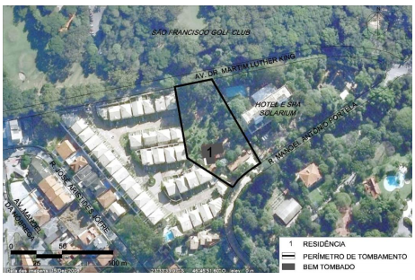
Anexo II: Mapa do Perímetro de Tombamento e Área Envoltória
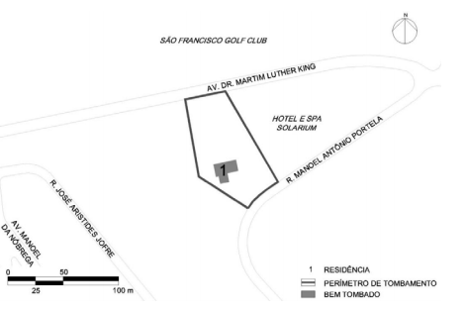

Retificação da Resolução SC-040, de 02-09-2004, publicada no D.O. 14-09-2004, p.75, referente ao tombamento do Edifício do Centro Cultural Banco do Brasil
Na introdução, onde se lê “... Decreto Estadual de 20.955 de 01-03-1983...”, leia-se “... Decreto Estadual de 20.955 de 01-06- 1983...”.
No Artigo 2º, onde se lê “As intervenções a serem realizadas nos espaços do prédio deverão ser submetidas à aprovação do Condephaat, nos seguintes casos”, leia-se “As intervenções a serem realizadas nos espaços do prédio deverão ser submetidas à aprovação do Condephaat”.

